9-21
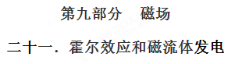
一．选择题
1．如图所示是某霍尔元件的内部结构图，其载流子为电子，a接直流电源的正极，b接直流电源的负极，cd间输出霍尔电压，下列说法正确的是
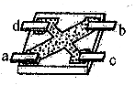
A. 若工作面水平，置于竖直向下的磁场中，c端的电势高于d端
B. cd间霍尔电压与ab间电流大小有关
C. 将该元件移至另一位置，若霍尔电压相同，则两处的磁场强弱相同
D. 在测定地球赤道上的磁场强弱时，霍尔元件的工作面应保持竖直
【参考答案】ABD
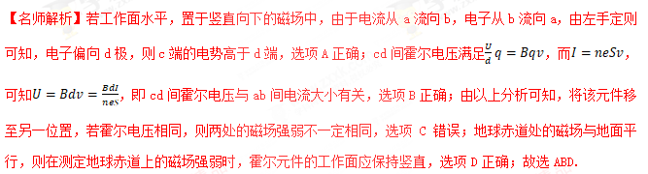点睛：解决本题关键是理解左手定则与安培定则的应用，注意电子的移动方向与电流方向相反，简单了解霍尔元件的基本原理。
2．(多选)如图为一个电磁泵从血库里向外抽血的结构示意图，长方体导管的左、右表面绝缘，上、下表面为导体，管长为a、内壁高为b、宽为L且内壁光滑．将导管放在垂直左、右表面向右的匀强磁场中，由于充满导管的血浆中带有正、负离子，将上、下表面和电源接通，电路中会形成大小为I的电流，导管的前后两侧便会产生压强差p，从而将血浆抽出，其中v为血浆流动方向．若血浆的电阻率为ρ，电源的电动势为E，内阻为r，匀强磁场的磁感应强度为B，则下列判断正确的是( )
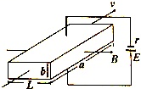
A. 此装置中血浆的等效电阻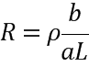
B. 此装置中血浆受到安培力大小F＝BIL
C. 增大磁感应强度可以加快血浆的外抽速度
D. 前后两侧的压强差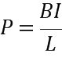
【参考答案】ACD
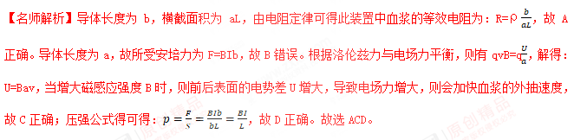3．如图所示，宽度为d、厚度为h的金属导体放在垂直于它的磁感应强度为B的匀强磁场中，当电流通过该导体时，在导体的上、下表面之间会产生电势差，这种现象称为霍尔效应.实验表明：当磁场不太强时，电势差U、电流I和磁感应强度B的关系为,式中的比例系数k称为霍尔系数，设载流子的电荷量大小为q,金属导体单位体积内的自由电荷数目为n,(电流I=nqsv,其中s=dh,v表示自由电子定向移动的速率)下列说法正确的是( )
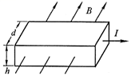
A. 导体上表面的电势大于下表面的电势
B. 霍尔系数为K=
C. 载流子所受静电力的大小eU/d
D. 载流子所受洛伦兹力的大小eBv
【参考答案】BD
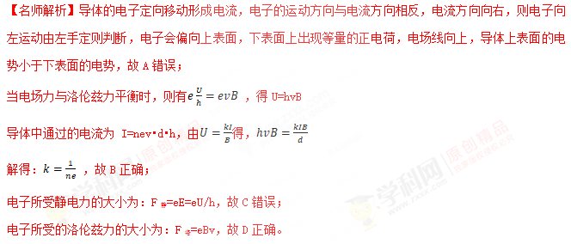点晴：所谓霍尔效应，是指磁场作用于载流金属导体、半导体中的载流子时，产生横向电位差的物理现象．霍尔效应在新课标教材中作为课题研究材料，解答此题所需的知识都是考生应该掌握的．对于开放性物理试题，要有较强的阅读能力和获取信息能力。
4.（2018浙江十校联盟）如图所示为某种电磁泵模型的示意图，泵体是长为L1，宽与高均为L2的长方体。泵体处在方向垂直向外、磁感应强度为B的匀强磁场中，泵体的上下表面接电压为U的电源（内阻不计），理想电流表示数为I。若电磁泵和水面高度差为h，液体的电阻率为ρ，在t时间内抽取液体的质量为m，不计液体在流动中和管壁之间的阻力，取重力加速度为g，则
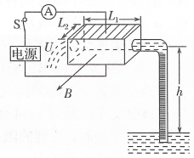
A．泵体下表面应接电源正极
B．电磁泵对液体产生的推力大小为BIL₁，
C．电源提供的电功率为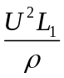
D．质量为m的液体离开泵体时的动能UIt-mgh- I²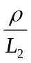 t
【参考答案】D
【命题意图】本题考查电磁泵、安培力、电阻定律、电功率、能量守恒定律及其相关的物理知识，意在考查综合运用相关知识分析解决实际问题的能力。
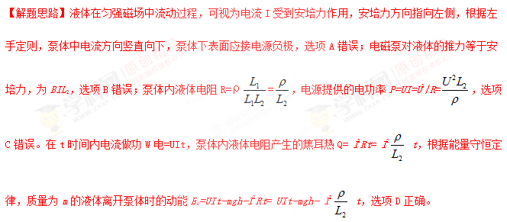5．磁流体发电是一项新兴技术。如图所示，平行金属板之间有一个很强的磁场，将一束含有大量正、负带电粒子的的等离子体，沿图中所示方向喷入磁场，图中虚线框部分相当于发电机，把两个极板与用电器相连，则（ ）
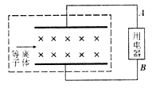
A. 用电器中的电流方向从B到A[来源:学科网ZXXK]
B. 用电器中的电流方向从A到B
C. 若只增大带电粒子电量，发电机的电动势增大
D. 若只增大喷入粒子的速度，发电机的电动势增大
【参考答案】BD
【名师解析】首先对等离子体进行动态分析：开始时由左手定则判断正离子所受洛伦兹力方向向上（负离子所受洛伦兹力方向向下），则正离子向上板聚集，负离子则向下板聚集，两板间产生了电势差，即金属板变为一电源，且上板为正极下板为负极，所以通过用电器的电流方向从A到B，选项A错误，选项B正确；此后的正离子除受到向上的洛伦兹力f外还受到向下的电场力F，最终两力达到平衡，即最终等离子体将匀速通过磁场区域，因f=qvB，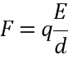，则：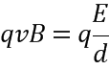，解得E=Bdv，所以电动势E与速度v及磁场B成正比，与带电粒子的电量无关，选项C错误，选项D正确；故选BD。
点睛：正确分析离子的受力情况是解决本题的关键。先根据左手定则判断等离子体的正离子（或负离子）所受洛伦兹力的方向，从而知道金属板的电势高低，进一步受力分析结合牛顿第二定律可得出最终等离子体做匀速直线运动，根据洛伦兹力等于电场力，分析电动势的决定因素。
6．(高考江苏卷)如图所示，导电物质为电子的霍尔元件位于两串联线圈之间，线圈中电流为 I，线圈间产生匀强磁场，磁感应强度大小 B 与 I 成正比，方向垂直于霍尔元件的两侧面，此时通过霍尔元件的电流为 I_{H}，与其前后表面相连的电压表测出的霍尔电压 U_{H} 满足：U_{H}＝k，式中k为霍尔系数，D为霍尔元件两侧面间的距离．电阻R远大于R_{L}，霍尔元件的电阻可以忽略，则( )
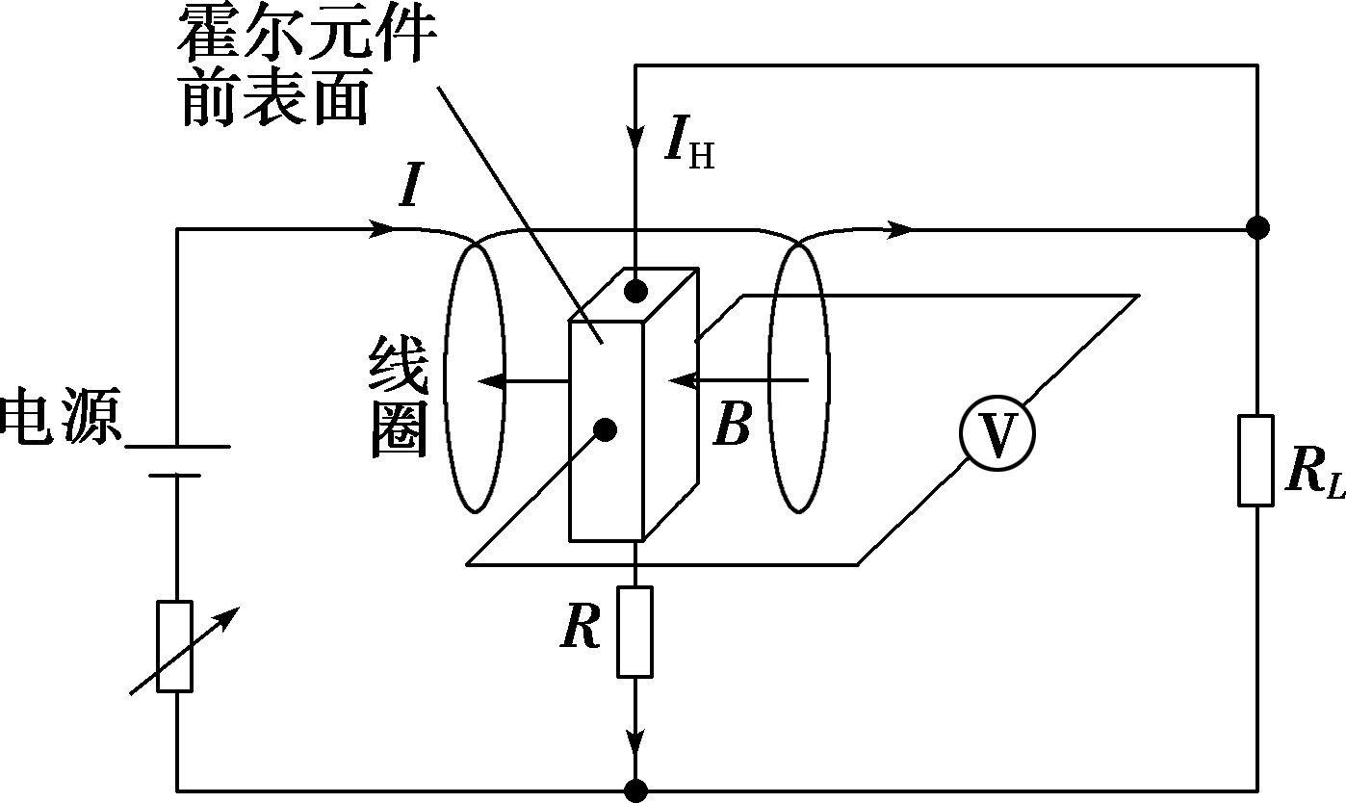
A．霍尔元件前表面的电势低于后表面 [来源:学科网ZXXK]
B．若电源的正负极对调，电压表将反偏
C．I_{H}与I成正比
D．电压表的示数与R_{L} 消耗的电功率成正比
【参考答案】CD
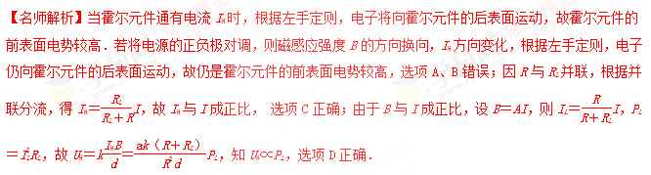7．当电流垂直于外磁场通过导体时，在导体的垂直于磁场和电流方向的两个端面之间会出现电势差，这一现象便是霍尔效应，这个电势差也被叫做霍尔电压科学技术中常常利用霍尔效应测定磁场的磁感应强度如图所示为一金属导体，规格已在图中标出，若已知通过导体的电流为I，电压表示数为U，电子的电荷量为e，则被测匀强磁场磁场方向垂直于前后表面的磁感应强度大小为已知电流的微观表达式为，其中n为导单位体积内的自由电荷数，s为导体的截面积，v为电荷定向移动的速率，q为电荷的带电量
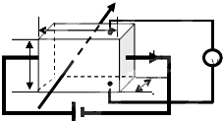
A. 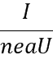 B. 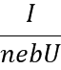 C. 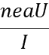 D. 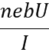
【参考答案】D
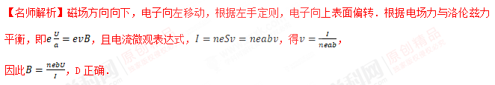【点睛】定向移动的电子受到洛伦兹力发生偏转，在前后表面间形成电势差，电子到达的表面带负电，电势较低最终电子在电场力和洛伦兹力作用下处于平衡，根据平衡求出单位体积内的自由电子数．解决本题的关键掌握左手定则判断洛伦兹力的方向，以及知道最终电子在电场力和洛伦兹力作用下处于平衡．
二．计算题
1.（2017洛阳一模）示波器的主要结构可简化为：电子枪中的加速电场、两水平放置的平行金属板中的偏转电场和竖直放置的荧光屏组成，如图所示。若已知加速电场的电压为U₁。两平行金属板的板长、板间距离均为d，荧光屏距两平行金属板右侧的距离也为d。电子枪发射质量为m、电荷量为-e的电子，从两平行金属板的中央穿过，打在荧光屏的中点O。不计电子在进入加速电场时的速度及电子重力。若两金属板间只存在竖直方向的匀强电场，两板间的偏转电压为U₂，电子会打在荧光屏上某点，该点距O点距离为d。求U₁和U₂的比值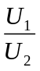。
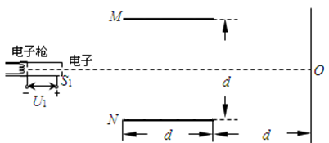
【参考答案】
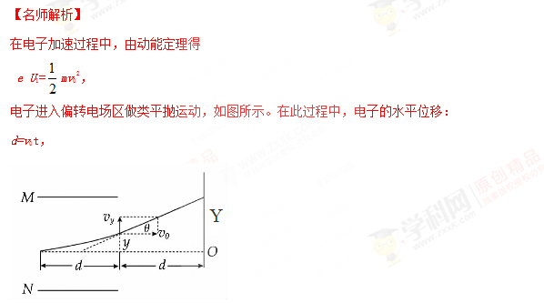
电子的加速度：a=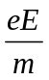，偏转电场的场强：E=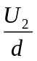
电子离开偏转电场时沿电场方向的位移：y=at²，
设电子离开偏转电场时速度的偏向角为θ，则：tanθ=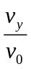=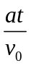
打在荧光屏上的亮点的位置距O点的距离：Y=y+d tanθ
由题意可知;Y=3d/2,
由以上各式联立解得：=。
2．压力波测量仪可将待测压力波转换成电压信号，其原理如图1所示，压力波p（t）进入弹性盒后，通过与铰链O相连的“”型轻杆L，驱动杆端头A处的微型霍尔片在磁场中沿x轴方向做微小振动，其位移x与压力p成正比（）。霍尔片的放大图如图2所示，它由长×宽×厚=a×b×d，单位体积内自由电子数为n的N型半导体制成，磁场方向垂直于x轴向上，磁感应强度大小为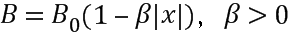。无压力波输入时，霍尔片静止在x=0处，此时给霍尔片通以沿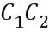方向的电流I，则在侧面上D₁、D₂两点间产生霍尔电压U₀.
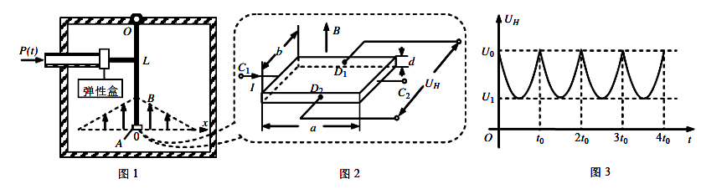
（1）指出D₁、D₂两点那点电势高；
（2）推导出U₀与I、B₀之间的关系式（提示：电流I与自由电子定向移动速率v之间关系为I=nevbd，其中e为电子电荷量）；
（3）弹性盒中输入压力波p（t），霍尔片中通以相同的电流，测得霍尔电压U_{H}随时间t变化图像如图3，忽略霍尔片在磁场中运动场所的电动势和阻尼，求压力波的振幅和频率。（结果用U₀、U₁、t₀、α、及β）
【参考答案】(1) D₁点电势高 (2) 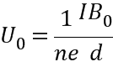
(3) 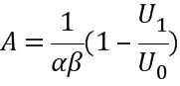 ，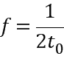
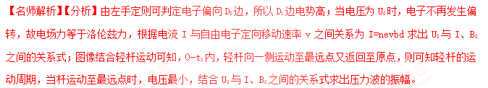解：（1）电流方向为C₁C₂，则电子运动方向为C2C1，由左手定则可判定电子偏向D₂边，所以D₁边电势高；
（2）当电压为U₀时，电子不再发生偏转，故电场力等于洛伦兹力
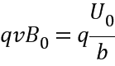 ①[来源:Z+xx+k.Com]
由电流
得：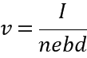 ②
将②带入①得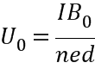[来源:学科网]
（3）图像结合轻杆运动可知，0-t₀内，轻杆向一侧运动至最远点又返回至原点，则轻杆的运动周期为T=2t₀
所以，频率为:
当杆运动至最远点时，电压最小，即取U₁，此时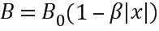
取x正向最远处为振幅A，有：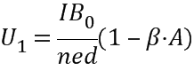
所以：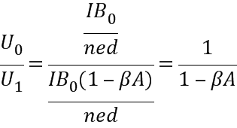
解得：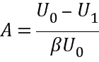
根据压力与唯一关系可得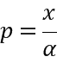
因此压力最大振幅为：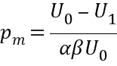
3．1879年美国物理学家霍尔在研究载流导体在磁场中受力情况时，发现了一种新的电磁效应：将导体置于磁场中，并沿垂直磁场方向通入电流，则在导体中垂直于电流和磁场的方向会产生一个横向电势差，这种现象后来被称为霍尔效应，这个横向的电势差称为霍尔电势差．
(1)如图甲所示，某长方体导体abcd－a′b′c′d′的高度为h、宽度为l，其中的载流子为自由电子，自由电子电荷量为e，导体处在与abb′a′面垂直的匀强磁场中，磁场的磁感应强度为B₀.在导体中通有垂直于bcc′b′面的恒定电流，若测得通过导体的恒定电流为I，横向霍尔电势差为_{UH}，此导体中单位体积内自由电子的个数为________．[来源:学。科。网Z。X。X。K]
(2)对于某种确定的导体材料，其单位体积内的载流子数目n和载流子所带电荷量q均为定值，人们将H＝定义为该导体材料的霍尔系数．利用霍尔系数H已知的材料可以制成测量磁感应强度的探头，有些探头的体积很小，其正对横截面(相当于图甲中的abb′a′面)的面积可以在0.1 cm²以下，因此可以用来较精确地测量空间某一位置的磁感应强度．如图乙所示为一种利用霍尔效应测磁感应强度的仪器，其中探头装在探杆的前端，且使探头的正对横截面与探杆垂直．这种仪器既可以控制通过探头的恒定电流的大小I，又可以监测探头所产生的霍尔电势差U_{H}，并自动计算出探头所测位置磁场的磁感应强度的大小，且显示在仪器的显示窗内．
①在利用上述仪器测量磁感应强度的过程中，对控杆的放置方位要求为：______________.
②要计算出所测位置磁场的磁感应强度，除了要知道H、I、U_{H}外，还需要知道物理量__________________．推导出用上述物理量表示所测位置磁感应强度大小的表达式：_____________.
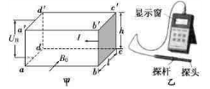
【参考答案】 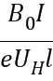 ; 应调整探杆的放置位置(或调整探头的方位)，使霍尔电势差达到最大(或使探杆与磁场方向平行；使探头的正对横截面与磁场方向垂直；abb′a′面与磁场方向垂直); 探头沿磁场方向的宽度l; 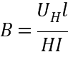 ;
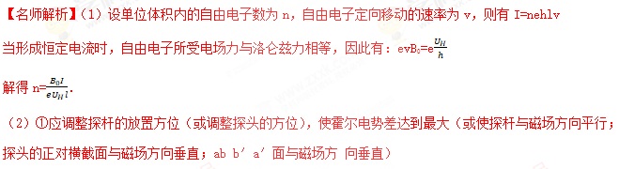②设探头中的载流子所带电荷量为q，根据上述分析可知，探头处于磁感应强度为B的磁场中，当通有恒定电流I，产生最大稳定霍尔电压U_{H}时，有 qvB=q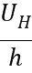
又因 I=nqhlv和H=
联立可解得
所以还需要知道探头沿磁场方向的宽度l．
4.（2018北京延庆一模）电磁学理论彻底改变了人类对宇宙的认识和人类的生活。我们生活中常见的力除了引力就是电磁力，通常所说的弹力、摩擦力本质上都是电磁力。
按照毕奥萨伐尔定律，一小段通电导线产生的磁场，如图甲，在与之垂直的方向上距离r处的P点，磁感强度为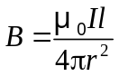，式中I为导线中的电流强度，l为该小段导线的长度，μ₀称作真空磁导率，是一个常量。
（1）一个电量为q₁的带正电粒子，以平行于导线方向的速度v₁通过p点时求粒子受到的洛伦兹力大小
（2）简要说明在分析q₁受力时为什么不考虑导线中的电荷对粒子的库仑力
（3）运动电荷产生的磁场，与一小段导线类似，也可以用毕奥萨伐尔定律进行分析。若把导线换成电量为q₂带正电的粒子，速度为v₂方向与v₁相同，如图乙，则它们之间既有电场力又有磁场力。
a.指出两电荷间洛伦兹力方向相斥还是相吸
b.在研究阴极射线（电子束）时，人们发现阴极射线总是发散的，请根据计算说明其中原因。已知真空磁导率μ₀=4π×10⁻⁷Tm/A，静电力常量k=9×10⁹Nm²/C²。
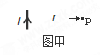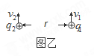
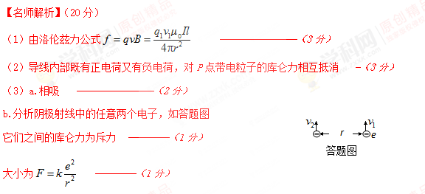
磁场力为引力 --------（1分）
分析右侧电子洛伦兹力大小为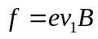 --------（1分）
其中B为左侧电子在该处产生的磁感强度
在一小段时间t内，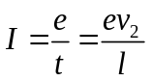 --------（3分）
带入②式得 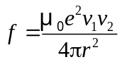 --------（2分）
只需比较k与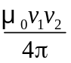的大小关系，由于阴极射线中电子速度远小于光速 --------（1分）
可得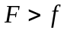，即阴极射线间互相排斥，所以会发散 --------（2分）
5.现在很多家庭或者单位刚装修结束，都要进行空气检测和治理．某环保设备装置可用于气体中有害离子的检测和分离．离子检测的简化原理如图20甲所示．Ⅰ区为电场加速区，Ⅱ区为无场区，Ⅲ区为电场检测区．已知Ⅰ区中AB与CD两极的电势差为U，距离为L，Ⅱ区中CE与DF两板的间距为d，板长为4L，Ⅲ区中EF与GH间距足够大，其内部匀强电场的电场强度为，方向水平向左．假设大量相同的正离子在AB极均匀分布，由初速度为零开始加速，不考虑离子间的相互作用和重力影响，则：
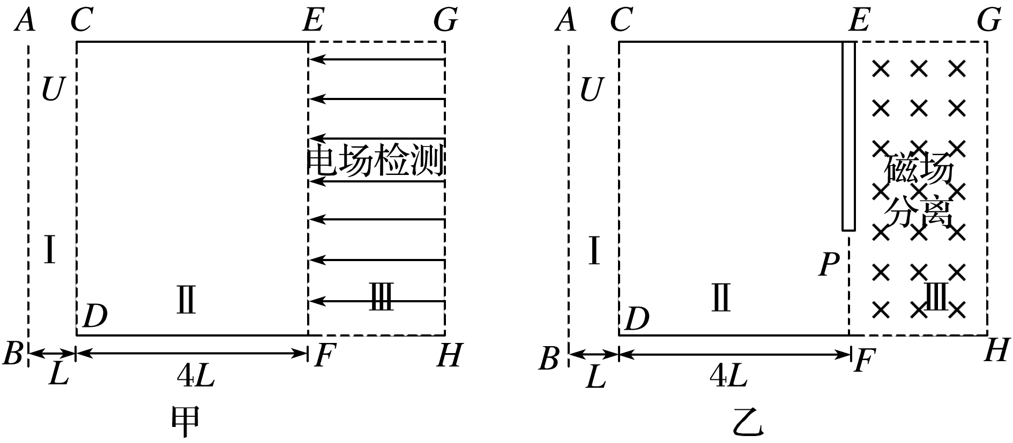
图20
(1)AB与CD哪一极电势高？若正离子的比荷为k，求该离子到达CD极时的速度大小；
(2)该装置可以测出离子从AB极出发，经过Ⅰ区、Ⅱ区和Ⅲ区，最后返回EF端的总时间为t，由此可以确定离子的比荷为k，试写出k与t的函数关系式；
(3)若将Ⅲ区的匀强电场换成如图乙所示的匀强磁场，则电场检测区变成了磁场分离区，为收集分离出的离子，需在EF边上放置收集板EP，收集板下端留有狭缝PF，离子只能通过狭缝进入磁场进行分离．假设在AB极上有两种正离子，质量分别为m、M，且1<≤4，电荷量均为Q，现要将两种离子在收集板上完全分离，同时为收集更多离子，狭缝尽可能大，试讨论狭缝PF宽度的最大值与m、M、d的关系式．(磁感应强度大小可调，不考虑出Ⅲ区后再次返回的离子)
【名师解析】(1)因正离子在AB极与CD极间加速，则知AB极电势高，离子在AB与CD两极间加速，由动能定理有
qU＝mv²，离子到达CD极时的速度v＝.
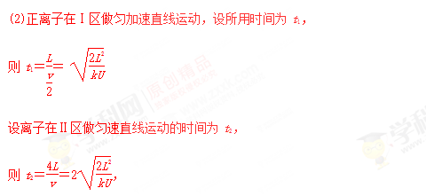
离子在Ⅲ区先匀减速，后反向匀加速，设加速度为a，所用时间为t₃，
有a＝＝，t₃＝2·
解得t₃＝4，
则总时间t＝t₁＋t₂＋t₃
则k＝.
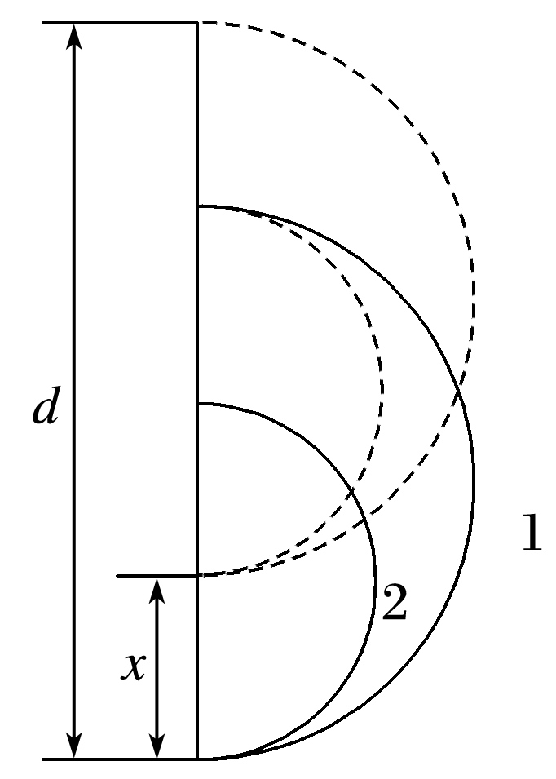
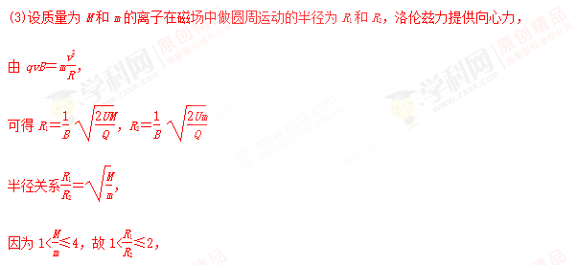
作出两种离子在磁场中运动的临界情况(即质量为M的正离子在收集板上的最低点与质量为m的正离子在收集板上的最高点重合)如图所示，
此时狭缝最大值x应满足x＝2R₁－2R₂，d＝2R₁＋x，
解得x＝ d．

